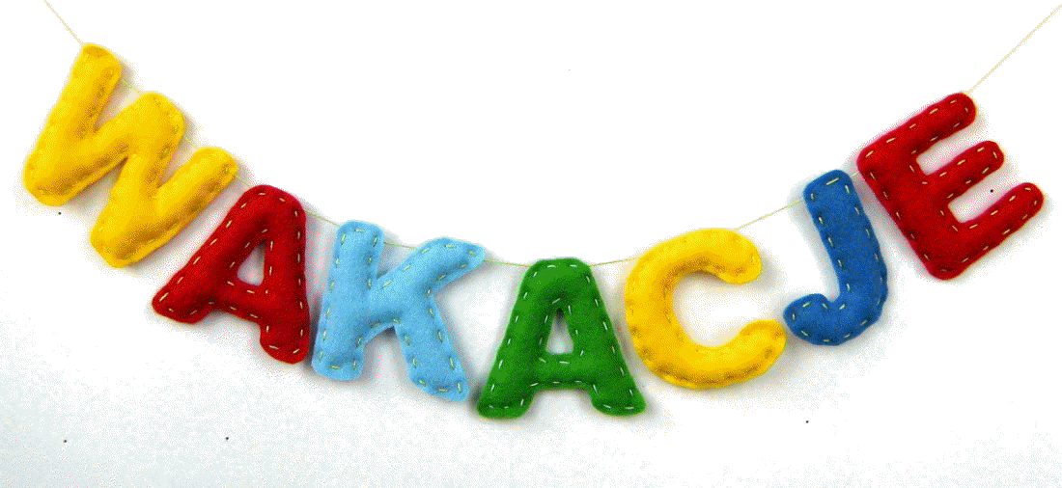

Gminne Centrum Kultury. Biblioteka Publiczna w Przybiernowie
zaprasza na zajęcia wakacyjne
do Ośrodka Kultury w Przybiernowie
od poniedziałku do piątku od godz.10.00-14.00
PONIEDZIAŁKI | Rękodzieło: tworzenie biżuterii, decoupage, masa solna, masa porcelanowa
WTORKI | Zajęcia kulinarne: przygotowanie i degustacja potraw, dekoracja stołów, nauka składania serwetek
ŚRODY | Zajęcia plastyczno - techniczne „ zrób to sam”:  ramka na zdjęcia, sowa, świecznik, wachlarz, lampion  z makaronowych płatów ciasta, szkatułka z drewnianych patyczków, pojemnik na kredki, kolorowe koperty, zakładki  do książek, drzewko, wiatraczek,
CZWARTKI | Wycieczki autokarowe:  21.07. - Wolin – zwiedzanie osady Wikingów, warsztaty: pisanie gęsim piórem, filcowanie owczej wełny, lepienie z gliny, strzelanie z łuku, poczęstunek podpłomykiem, gra terenowa. Koszt 18zł.  28.07. - Kołobrzeg -Miasto Myszy ok. 500 małych myszek ukryte w podziemiach. Każda z sal zaaranżowana została  w niesłychanie kreatywny sposób, umeblowana małą mysią architekturą - domkami, mostkami i rekwizytami zgodnymi  z nazwą danej sali. W jednej poznacie zwyczaje myszy żyjących na wsi, w innej ich wielkomiejskie życie. Zobaczycie jak rodzą się małe myszki i jak ich starsi krewni radzą sobie w zimowych warunkach, podczas gdy inni odpoczywają na wakacjach lub w tropikach. obaczymy, więc m.in. myszki pracujące na farmie, wypoczywające na wakacjach, bawiące się w śniegu czy też jedne z najmniejszych ssaków świata – myszki pigmejskie  w środku wielkiego dzikiego lasu. Koszt 12zł.  Muzeum Oręża Polskiego: to raj dla chłopców, interesujące eksponaty z dziedziny militariów oraz przedmioty wydobyte  z wraków okrętów z pewnością wzbudzą ich zainteresowanie.  Latarnia morska.  11.08. - Wyjazd na basen do Gryfina, koszt 20zł.  18.08. - Wyjazd do kina „Helios” na film pt. „Epoka lodowcowa, mocne uderzenie” koszt 11zł.  Noce filmowe: 07.07., 25.08.  14.07. oraz 04.08. - gry i zabawy na stadionie, pieczenie kiełbasek.
PIĄTKI | Gry i zabawy planszowe, karaoke, rozgrywki tenisa stołowego, „jestem sprawny -konkurencje sportowe, układanie puzzli, „Mam talent”-przedstawienie swoich umiejętności, wycieczki rowerowe.
Osoby do kontaktu w sprawie wyjazdów: Dorota Stróżyńska
Ewelina Lisiecka

